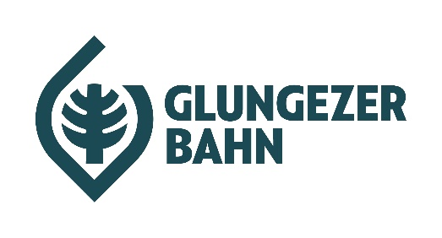

**Sommerstart am Glungezer**

*Tulfes - Am 29. Mai startet die Glungezerbahn in Tulfes in die Sommersaison. Der Sommer 2025 bietet eine Vielzahl an Aktivitäten und Veranstaltungen am Berg. Neben der Bergerlebniswelt Kugelwald am Glungezer und dem aussichtsreichen Zirbenweg, finden auch heuer wieder die beliebten Mondscheinfahrten statt – ein stimmungsvolles Highlight, bei dem man die faszinierende Abendstimmung und den Sonnenuntergang am Berg genießen kann.*

Ab Donnerstag, den 29. Mai 2025 bringt die Glungezerbahn wieder alle Bergbegeisterten auf den Glungezer hinauf. Von 08:30 Uhr bis 17:00 Uhr ist die Glungezerbahn täglich in Betrieb und ermöglicht einen entspannten Auf- und Abstieg für alle Besucher des Berges und auch des Zirbenweges.

**Magische Mondscheinfahrten am Glungezer**

Erstmals findet das Programm der Mondscheinfahrten ausschließlich rund um die Bergstation Tulfein statt. Dort kann man in romantischer Atmosphäre unter anderem die spannende Sage des Glungezer-Riesen erleben, präsentiert vom Theaterverein Tulfes bei der Tulfeinkapelle. Zusätzlich werden naturkundliche Kurzwanderungen mit Tiroler Bergwanderführer:innen angeboten, die bis zur Dunkelheit stattfinden.

Das abwechslungsreiche Programm umfasst außerdem Yoga am Berg und die Möglichkeit zur Mondbeobachtung. Für das leibliche Wohl sorgen das Alpenrestaurant Halsmarter und die Tulfeinalm. Die Glungezerbahn ist an diesen Abenden durchgehend bis 23:00 Uhr in Betrieb (letzte Talfahrt), die Kassa bleibt bis 21:00 Uhr geöffnet.

Ein besonderes Highlight sind die Naturführungen zum Thema „Almsommer“ am 5. Juli und 6. September, geleitet von Peter Fuchs, Experte für Almwirtschaft und Content- sowie Projektmanager beim Agrarmarketing Tirol. Er gibt Einblicke in die Bedeutung der Almwirtschaft für das alpine Landschaftsbild, die Artenvielfalt und den Klimaschutz.

**Bitte beachten Sie: Am 6. September beginnt die Führung bereits um 18:30 Uhr, Treffpunkt ist die Bergstation Tulfein.**

**Termine Mondscheinfahrten 2025:**

Samstag, 07. Juni 2025

Samstag, 05. Juli 2025

Samstag, 09. August 2025

Samstag, 06. September 2025

Das detaillierte Programm zu den Mondscheinfahrten finden Sie unter:

[www.hall-wattens.at/mondscheinfahrt](http://www.hall-wattens.at/mondscheinfahrt)

Alle weiteren Sommerveranstaltugen am Glungezer finden Sie unter:

[www.glungezerbahn.at/sommer/veranstaltungen](https://www.glungezerbahn.at/sommer/veranstaltungen/)

Rückfragehinweis:   
**Glungezerbahn GesmbH & Co KG**  
GF Christian Höck  
Glungezerstraße 14, 6075 Tulfes  
[info@glungezerbahn.at](mailto:info@glungezerbahn.at)    
[www.glungezerbahn.at](http://www.glungezerbahn.at)